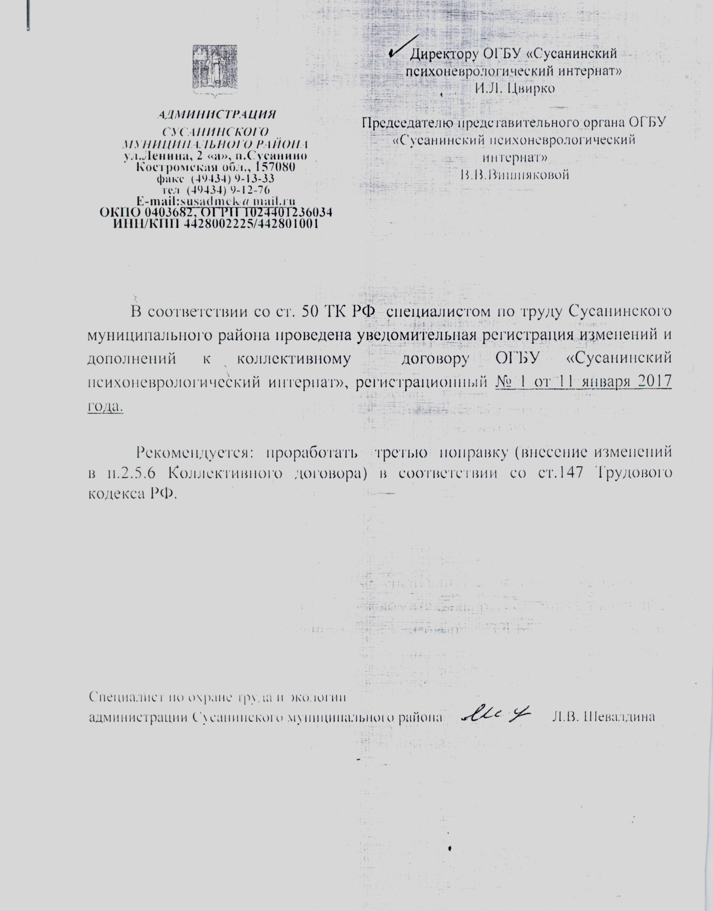

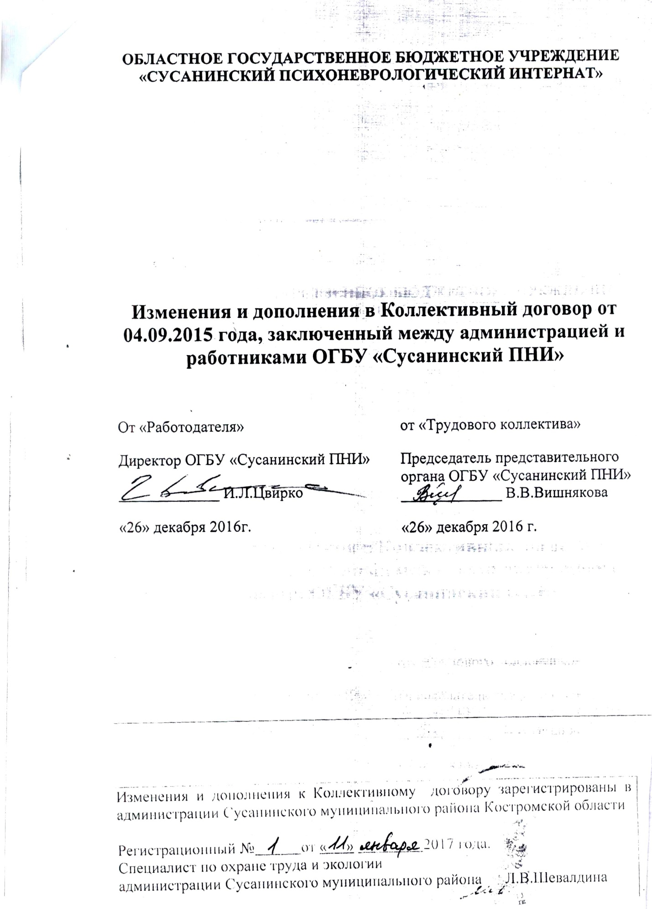

ОБЛАСТНОЕ ГОСУДАРСТВЕННОЕ БЮДЖЕТНОЕ УЧРЕЖДЕНИЕ «СУСАНИНСКИЙ ПСИХОНЕВРОЛОГИЧЕСКИЙ ИНТЕРНАТ»

Изменения и дополнения в Коллективный договор от 04.09.2015 года, заключенный между администрацией и работниками ОГБУ «Сусанинский ПНИ»
От «Работодателя»  Директор ОГБУ «Сусанинский ПНИ»  _____________ И.Л.Цвирко  «26» декабря 2016г. | от «Трудового коллектива»  Председатель представительного органа ОГБУ «Сусанинский ПНИ» _____________ В.В.Вишнякова  «26» декабря 2016 г.

I. Стороны Коллективного договора (далее Договор) Областного государственного бюджетного учреждения «Сусанинский психоневрологический интернат», руководствуясь ст.ст.36, 44 Трудового кодекса Российской Федерации, договорились внести следующие изменения и дополнения:
- П.2.3 Договора дополнить предложением: «На период временного отсутствия директора учреждения его обязанности исполняет заместитель директора с оплатой труда в разнице должностных (базовых) окладов».
- П.2.5.3 Договора изложить в следующей редакции: «Выплату заработной платы производить в следующие сроки: аванс 19 числа каждого месяца, окончательный расчет 4 числа месяца, следующего за расчетным».
- П.2.5.6 Договора изложить в следующей редакции: «Установить надбавки и доплаты за работу в психоневрологическом интернате 25 %; за работу с тяжелыми и вредными условиями труда до 12 % по результатам специальной оценки условий труда».
- П.2.5.8 из текста Договора исключить следующие слова: «но не выше должностного оклада отсутствующего работника».
- П.2.5.13 Договора - первое предложение после слов «по итогам работы за» дополнить словом «месяц», далее - по тексту. Второе предложение изложить в следующей редакции: «Выплату премии за месяц производить в соответствии с критериями премирования, утвержденными приказом директора учреждения, за квартал - по распоряжению руководителя учреждения за счет средств экономии фонда заработной платы и др. фондов, установленных законодательством РФ и положениями учреждения».
- Раздел 2 Договора дополнить пунктом 2.5.15 следующего содержания: «Администрация учреждения вправе доплачивать до 100 рублей в день водителям учреждения за служебные междугородние поездки за счет средств экономии фонда заработной платы или фонда стимулирования оплаты труда».
- Раздел 2 Договора дополнить пунктом 2.5.16 следующего содержания: «За выполнение важных (особо важных), ответственных (особо ответственных) по перевозке, транспортировке социальных клиентов, страдающих психическими заболеваниями и (или) имеющих ограниченные возможности водителям учреждения устанавливается оклад по более высокому квалификационному уровню».
- Внести изменения в Приложение № 1 «Правил внутреннего трудового распорядка»:
- П.п. 6 п.4.2 раздела 4 изложить в следующей редакции: «Выплату заработной платы производить в следующие сроки: аванс 19 числа каждого месяца, окончательный расчет 4 числа месяца, следующего за расчетным».
- П. 5.2 изложить в следующей редакции: « Принимая во внимание специфику работы психоневрологического интерната, в его подразделениях – медицинской части (мужское отделение, женское отделение, отделения милосердия № 1, № 2, социально-реабилитационное отделение), хозяйственной части (прачечное отделение, столовая, котельная, охрана, подсобное хозяйство) – устанавливается сменный график работы, составленный руководителем подразделения. Старшим воспитателям, воспитателям, инструкторам по труду выходные дни предоставляются в различные дни недели поочередно каждой группе.
- Второе предложение абз.2 п.5.7 раздела 5 изложить в следующей редакции: «Перечень должностей: медицинская сестра постовая; младшая медицинская сестра по уходу за больными; санитарка; машинист (кочегар) котельной; машинист насосных установок; оператор стиральных машин; сторож».
- Приложение № 2 «Продолжительность ежегодных оплачиваемых отпусков работников областного государственного бюджетного учреждения «Сусанинский психоневрологический интернат» изложить в следующей редакции:

№ п.п | Должность | Дни | № п.п | Должность | Дни
1. | Директор | 28 | 35 | Заведующий мастерской | 28
2. | Заместитель директора | 28 | 36 | Водитель автомобиля | 28+6рд
3. | Главный бухгалтер | 28 | 37 | Гардеробщик | 28
4. | Бухгалтер | 28 | 38 | Уборщик служебных помещений | 28
5. | Экономист | 28 | 39 | Дворник | 28
6. | Техник-программист | 28 | 40 | Сторож | 28
7. | Парикмахер | 28+18рд | 41 | Агент | 28
8. | Специалист по кадрам | 28 | 42 | Аккомпаниатор | 28
9. | Специалист по охране труда | 28 | 43 | Культорганизатор | 28
10 | Юрисконсульт | 28 | 44 | Библиотекарь | 28
11. | Инженер | 28 | 45 | Оператор стиральных машин | 28
12. | Начальник хозяйственного отдела | 28 | 46 | Дезинфектор | 28+30рд
13. | Электросварщик ручной сварки | 28+6рд | 47 | Швея | 28
14. | Секретарь | 28 | 48 | Кухонный рабочий | 28
15. | Заведующий отделением | 28+ 30рд | 49 | Грузчик | 28
16. | Заведующая прачечной | 28 | 50 | Производитель работ (прораб) | 28
17. | Зав.столовой | 28 | 51 | Воспитатель | 28
18. | Психолог | 56 | 52 | Фельдшер | 28+30рд
19. | Врач | 28+30рд | 53 | Лаборант | 28
20 | Медицинская сестра | 28+30рд | 54 | Старшая медицинская сестра | 28+30рд
21. | Младшая медицинская сестра по уходу за больными | 28+30рд | 55 | Начальник котельной | 28
22 | Санитарка | 28+30рд | 56 | Электромонтер по ремонту и обслуживанию электрооборудования | 28+6рд
23 | Инструктор по труду | 28 | 57 | Машинист насосных установок | 28
24 | Фармацевт | 28 | 58 | Старший воспитатель | 28
25 | Инструктор ЛФК | 28 | 59 | Повар | 28+6рд
26 | Медицинская сестра диетическая | 28+12рд | 60 | Заведующий аптекой | 28+18рд
27 | Шеф-повар | 28 | 61 | Плотник | 28
28 | Машинист (кочегар) котельной | 28+12рд | 62 | Маляр | 28+6 рд
29 | Тракторист | 28+6 | 63 | Начальник гаража | 28
30 | Заведующий складом | 28 | 64 | Заведующий прачечной | 28
31 | Кладовщик | 28 | 65
32 | Слесарь - сантехник | 28+6рд | 66
33 | Рабочий по комплексному обслуживанию и ремонту зданий | 28+6рд | 67
34 | Сестра - хозяйка | 28+12рд
Примечание: При наличии других должностей в учреждении, не указанных в перечне, необходимо дополнить данный перечень.
- Внести изменения в Приложение № 3 «Нормы выдачи специальной одежды, специальной обуви и других средств индивидуальной защиты работникам ОГБУ «Сусанинский ПНИ» в части приведения в соответствие по наименованиям должностей, исключить должности, не установленные штатным расписанием учреждения: «аппаратчик химводоочистки, архивариус, газосварщик, электросварщик на автоматических и полуавтоматических машинах, подсобный рабочий, уборщик территорий, начальник склада, штукатур, животновод, котельщик, мойщик посуды, оператор заправочных станций, заправщик, пекарь, помощник повара, кондитер, слесарь по обслуживанию тепловых пунктов, слесарь по обслуживанию тепловых сетей, слесарь по ремонту оборудования котельных и пылеприготовительных цехов, слесарь по ремонту парогазотурбинного оборудования, слесарь по эксплуатации и ремонту газового оборудования, слесарь строительный, слесарь-проводчик, слесарь-ремонтник, столяр, столяр строительный, уборщик производственных помещений, электрослесарь (слесарь) дежурный по ремонту оборудования».
- Внести изменения в Приложение № 4 Положение об оплате труда работников ОГБУ «Сусанинский ПНИ»:
- П.п. 4.1 п.4 главы 5 Положения после слов «по итогам работы» дополнить словом «за месяц», далее по тексту;
2. В п.4 главы 6 Положения слова «из прибыли учреждения» заменить словами «из фонда стимулирования оплаты труда»;
3. П.7 главы 6 Положения дополнить Приложением № 10 «Критерии премирования работников за месяц»;
4. П.15 главы 4 Приложения № 2 Положения изложить в следующей редакции: «Конкретный размер выплаты за качество выполняемых работ определяется как коэффициент к базовому должностному окладу и устанавливается руководителем учреждения».
5. Третье предложение п. 2 Приложения № 3 к Положению изложить в следующей редакции: «Конкретный размер выплаты за качество выполняемых работ определяется как коэффициент к базовому должностному окладу и устанавливается руководителем учреждения».
6. П. 24 главы 8 Приложения № 2 к Положению изложить в следующей редакции: «Премиальные выплаты работникам учреждения выплачиваются по итогам работы за месяц, квартал, год. Премиальная выплата за месяц определяется с учетом критериев премирования работников (Приложение № 10)».
7. П. 26 главы 8 Приложения № 2 к Положению изложить в следующей редакции: «При образовании экономии фонда оплаты труда работникам с учетом их личного вклада в осуществление основных функций может производится дополнительная премиальная выплата к профессиональным праздникам».
8. П.п.3 п. 34 главы 10 после точки с запятой дополнить словами: «в связи с длительной нетрудоспособностью работника (месяц и более)».
- В Приложение 7 «Перечень должностей с ненормированным рабочим днем внести следующие изменения:
- исключить из перечня должность «водитель директора – 3 календарных дня»;
- включить должность «главный бухгалтер – 3 календарных дня».

II. Настоящие изменения и дополнения в Коллективный договор вступают с силу со дня подписания сторонами.
III. Настоящие изменения составлены в 3-х экземплярах, по одному экземпляру каждой из сторон и один экземпляр для уведомительной регистрации в орган по труду администрации Сусанинского муниципального района.

От администрации учреждения:
Заместитель директора Т.В.Кокоринова

Председатель
представительного органа работников В.В.Вишнякова

